国能龙源生态科技（张家口）有限公司国能（张家口）可再生能源退役装备绿色低碳综合利用示范项目
环境影响评价

公众参与说明

建设单位：国能龙源生态科技（张家口）有限公司
编制时间：二〇二五年十二月

1 概述
随着风电产业的快速发展和风机设备的大量安装，未来将迎来风电机组退役的高峰期，退役整机的回收和处理将成为风电产业发展的重要环节。相较于风电机组中塔筒、发电机、减速机、控制系统、混凝土基础等的其他部分，风电叶片具有回收难度大、技术门槛高等特点，将风电叶片回收作为整机回收的切入点，可以整合风电产业中的废弃物资源，形成规模效应和协同效应，可以推动相关技术的研发和创新，通过不断改进和优化回收工艺和方法，推动风电产业废弃物处理产业的发展，有助于形成完整的产业链和供应链，提高风电产业的可持续发展能力。
2023年8月17日，国家发展改革委等六部门发布《关于促进退役风电、光伏设备循环利用的指导意见》（以下简称《指导意见》）。《指导意见》提出的主要目标是，到2025年，集中式风电场、光伏发电站退役设备处理责任机制基本建立，退役风电、光伏设备循环利用相关标准规范进一步完善，资源循环利用关键技术取得突破。到2030年，风电、光伏设备全流程循环利用技术体系基本成熟，资源循环利用模式更加健全，资源循环利用能力与退役规模有效匹配，标准规范更加完善，风电、光伏产业资源循环利用水平显著提升，形成一批退役风电、光伏设备循环利用产业集聚区。
根据《国家碳达峰试点（张家口）实施方案》及相关部门落实措施，主要目标为到2025年，初步建立坝上退役风电设备循环利用示范基地项目，年风电设备处理能力达到30万千瓦以上；到2027年退役设备处理达到10家以上，处理能力进一步提升，坝下循环利用技术研发和应用示范中心完成首批新技术转化和再制造产业示范应用；到2029年，建成坝上退役光伏设备循环利用示范基地项目，年退役光伏设备处理能力达到20万千瓦以上，形成较为完整的循环利用产业链条。
截至2024年7月底，我国风电装机容量达到4.71亿千瓦。中国“十四五”电力发展规划研究表明，到2050年我国风电装机将达到19.67亿千瓦。风机的设计寿命一般为20年，随着第一代风力发电机生命的终结，其回收问题随之而来。据统计，按照风电叶片设计寿命20年计算，2025年之后退役叶片总量将迅猛增长，2030年退役总量将达40万吨，2035年更是高达约160万吨。
截至2023年张家口全市累计批复风光发电项目511个共5588.5万千瓦(风电3495.05万千瓦、光伏2093.45 万千瓦)，累计完成装机规模 2900.99 万千瓦，结合周边风电光伏发电装机约6162万千瓦，约占全国风电光伏发电装机容量7亿千瓦的8.8%，其中张家口风电光伏装机约占全国的4.3%，张家口风电装机容量约占全国风电装机容量的5.3%。2030年张家口境内退役总量达1.1万吨，2035年后达到8.9万吨。
为倡导国家政策，落实循环经济，国家能源集团旗下国能龙源生态科技（张家口）有限公司拟投资15500万元在河北张家口高新技术产业开发区通泰路5号建设国能（张家口）可再生能源退役装备绿色低碳综合利用示范项目。
项目于2025年4月23日于张家口高新技术产业开发区行政审批局备案，取得企业投资项目备案信息（文号：张高新审备案〔2025〕19号），由于在实施设计过程中产品及工艺发生变动，项目于2025年11月20日更改备案，备案文号张高新审备案〔2025〕40号。
项目占地面积100亩，总建筑面积49500m²。主要建设1#联合生产厂房、2#联合生产厂房、3#联合生产厂房、4#联合生产厂房、综合楼、原料库房等。建成后年处理退役风电叶片10000吨/年。年产组装托盘标准条约50000套，模压托盘23万个，木塑再生型材28万平方米，长玻纤约2955吨。
根据《中华人民共和国环境影响评价法》和《环境影响评价公众参与办法》（生态环境部令 第4号）的要求，建设单位应当依法听取环境影响评价范围内的公民、法人和其他组织的意见，建设项目环境影响评价公众参与相关信息应当依法公开。
为了解公众对该建设项目的态度和环境保护方面的意见及建议，国能龙源生态科技（张家口）有限公司通过网络、报纸和张贴公告等方式开展了该项目环境影响评价公众参与活动。

2 首次环境影响评价信息公开情况

2.1 公开内容及日期
国能龙源生态科技（张家口）有限公司于2025年5月18日委托张家口昊瀚环境评估咨询有限公司承担“国能（张家口）可再生能源退役装备绿色低碳综合利用示范项目”环境影响报告书编制工作，并于2025年5月21日通过网络首次公开项目环境影响评价信息，公示内容主要包括：建设项目的名称与概要、建设单位名称和联系方式、环境影响评价单位的名称、公众意见表的网络连接、提交公众意见表的方式和途径。可见，首次环境影响评价信息公示内容及日期符合《环境影响评价公众参与办法》要求。

2.2 公开方式

2.2.1 网络
本项目首次环境影响评价信息通过张家口环评网进行公示，张家口环评网属于建设项目所在地相关网站，符合《环境影响评价公众参与办法》要求。
公示时间：2025年5月21日。
公示网址：http://www.zjkhuanping.com/huanping/hp29.html，公示截图见下图。
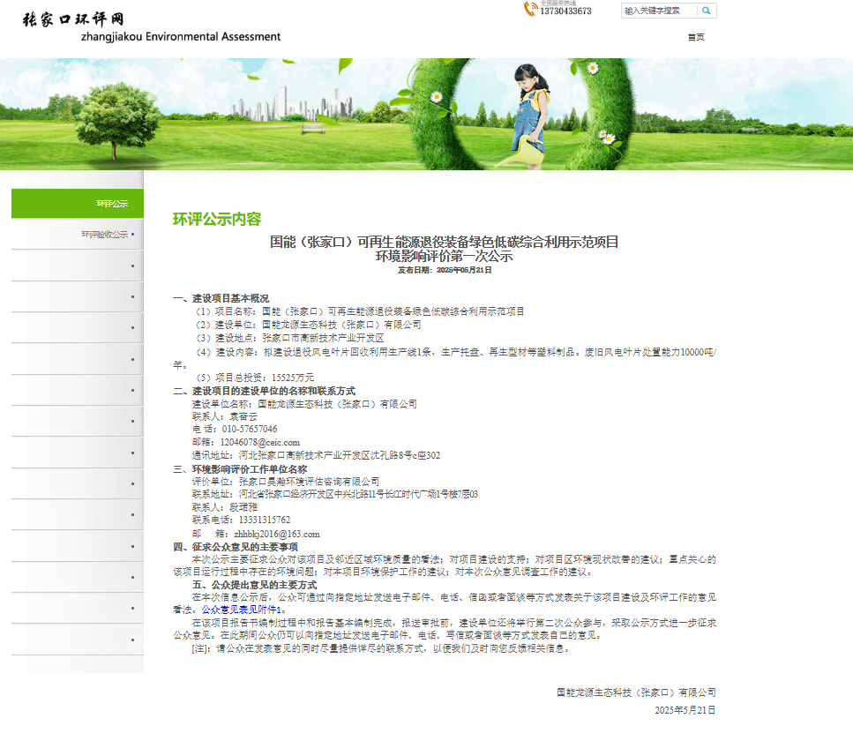
图1 首次环境影响评价信息网络公示截图
2.2.2其他
本项目未采用其他方式进行首次环境影响评价信息公开。

2.3 公众意见情况
首次环境影响评价信息公开期间，没有收到任何公众意见。

3 征求意见稿公示情况

3.1 公示内容及时限
项目环境影响报告书征求意见稿形成后，国能龙源生态科技（张家口）有限公司对项目进行了第二次公示。征求意见稿主要内容为基本完成的项目环境影响报告书。公示内容主要包括：项目概况、环境影响报告书征求意见稿全文的网络链接及查阅纸质报告书的方式和途径、征求意见的公众范围、公众意见表的网络连接、公众提出意见的方式和途径、公众提出意见的起止时间。公示时限为2025年11月20日~12月3日，公示时间为10个工作日。可见二次公示内容及日期符合《环境影响评价公众参与办法》要求。

3.2 公示方式
3.2.1 网络
项目第二次环境影响评价信息通过张家口环评网进行网络公示，张家口环评网属于建设项目所在地相关网站，符合《环境影响评价公众参与办法》要求。
公示时间：2025年11月20日~12月3日，公示时间为10个工作日。
公示网址：http://www.zjkhuanping.com/huanping/hp35.html，公示截图见下图。
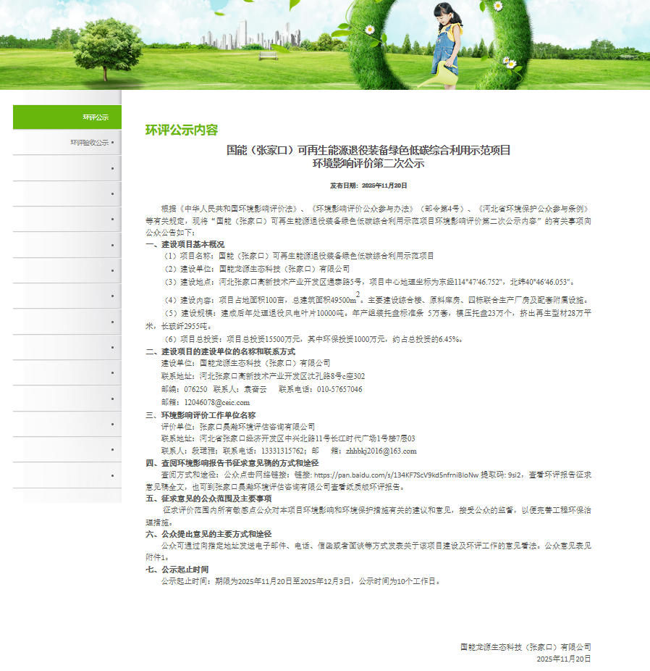
图2 第二次环境影响评价信息网络公示截图
3.2.2 报纸
项目第二次环境影响评价信息通过张家口日报进行报纸公开，在征求意见的10个工作日内公开信息2次，符合《环境影响评价公众参与办法》要求。
报纸公示日期为2025年12月1日至12月2日，报纸公示照片见图3。

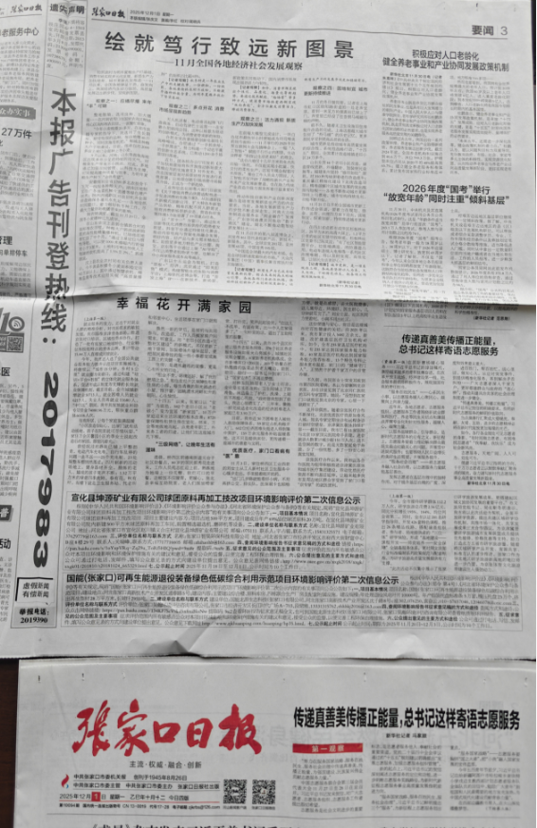

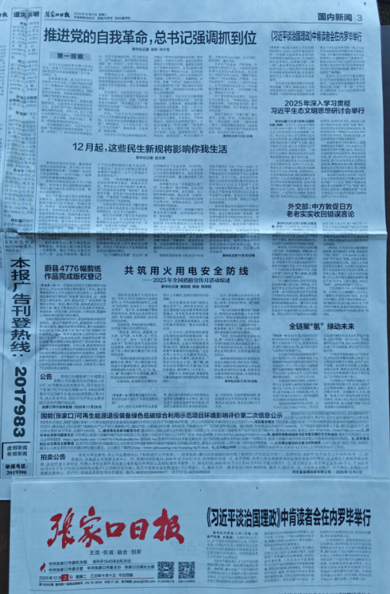

图3 第二次环境影响评价信息报纸公示照片

3.2.3 张贴
在项目所在地公众易于知悉的场所张贴公告对项目第二次环境影响评价信息进行公开。
张贴时间：2025年11月20日~12月3日，公示时间为10个工作日。
张贴地点：水泉堡村、南李家庄村、旧窑子村、上保寺村、新窑子村、东红庙村。
项目第二次环境影响评价公示信息张贴照片见图4。
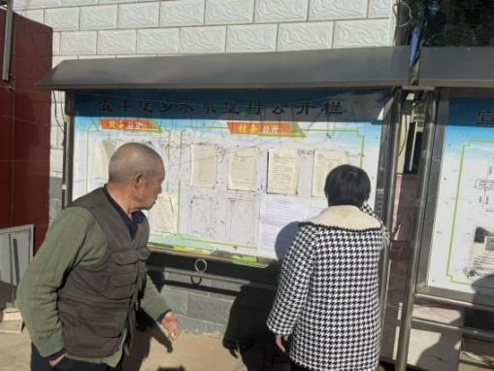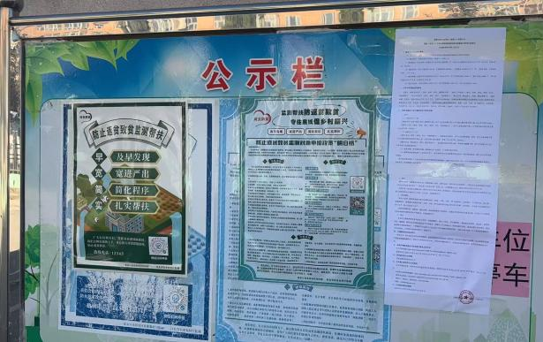
水泉堡村 南李家庄村
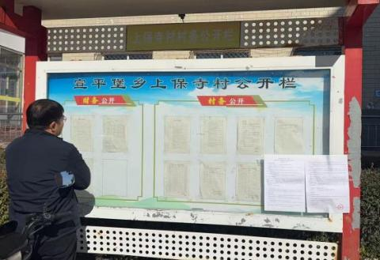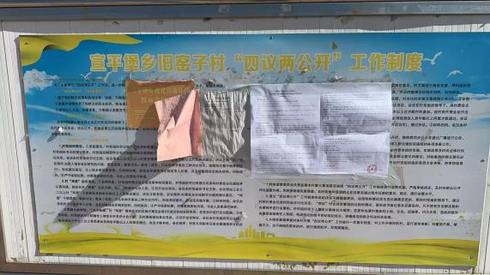
上保寺村 旧窑子村

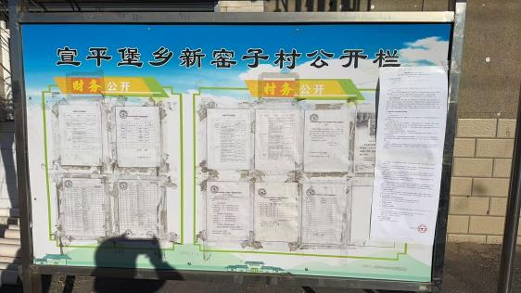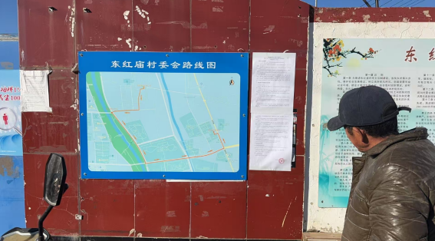
新窑子村 东红庙村

图4 第二次环境影响评价信息公共场所张贴照片
3.2.4其他
本项目未采用其他方式进行二次环境影响评价信息公开。

3.3查阅情况
查阅场所设置在国能龙源生态科技（张家口）有限公司内，公众可前往查阅纸质报告书。接待时间：2025年11月20日~12月3日，联系人：袁奋云 联系电话：010-57657046。
第二次公示期间没有公众前去查阅纸质版报告书。

3.4公众提出意见情况
第二次环境影响评价信息公开期间，没有收到任何公众意见。

4其他公众参与情况
此次项目公众参与未采取众座谈会、听证会、专家论证会等形式的深度公众参与。

5 公众意见处理情况

5.1 公众意见概述和分析
此次项目公众参与未收到任何形式的意见。

5.2 公众意见采纳情况
此次项目公众参与未收到任何形式的意见。

5.3 公众意见未采纳情况
此次项目公众参与未收到任何形式的意见。

6 诚信承诺
我单位已按照《环境影响评价公众参与办法》要求，在《国能龙源生态科技（张家口）有限公司国能（张家口）可再生能源退役装备绿色低碳综合利用示范项目环境影响报告书》编制阶段开展了公众参与工作，在环境影响报告书中充分采纳了公众提出的与环境影响相关的合理意见，对未采纳的意见按要求进行了说明，并按照要求编制了公众参与说明。
我单位承诺，本次提交的《国能龙源生态科技（张家口）有限公司国能（张家口）可再生能源退役装备绿色低碳综合利用示范项目环境影响评价公众参与说明》内容客观、真实，未包含依法不得公开的国家秘密、商业秘密、个人隐私。如存在弄虚作假、隐瞒欺骗等情况及由此导致的一切后果由国能龙源生态科技（张家口）有限公司承担全部责任。

承诺单位：国能龙源生态科技（张家口）有限公司
承诺时间：2025年12月5日

